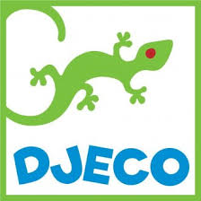
DJ08354
Věk: 4 – 6 let Počet hráčů: 1 dítě + 1 dospělý
Obsah: 1 destička na vkládání odpovědí, 5 žetonů s obrázky zvířat, 24 oboustranných obrázkových karet Cíl hry: umístit správně 5 zvířátek k pěti symbolům umístění z obrázku. Děti se díky této hře naučí prostorové vnímání.
Příprava hry : Základní destičku si umístěte na stůl. Na obrázcích si přečtete zadání, jak správně umístit žetonek na tabulku. Např. Ptáček na stromě znamená, že žeton s ptáčkem musíte umístit do pole, kde se potkají obrázek stromu a symbolu umístění nahoře. Kočka v domečku znamená, že symbol kočičky umístíte k domečku a současně k symbolu „uvnitř“.

